**2.17**

**[Стоит оговориться, что аналитические решения в ответах по пункту a – некорректно, точнее некорректно в правой части ответа, а формула слева в уравнении верна. Убедиться в этом можно либо решая задачу аналитически, либо в более поздней версии учебника, которую, я считаю, стоит добавить в материал курса, поскольку я встретился с неточностями еще в некоторых моментах этого издания учебника]**

Для уменьшения общего количества игр 2n команд спортсменов по жребию разбиваются на две подгруппы. Определить вероятность того, что две наиболее сильные команды окажутся:

1. в равных подгруппах;
2. в одной подгруппе.

1. В задаче один параметр – k - количество игр. Задаем по умолчанию.

2. Случайный фактор в задаче один – определение по жребию в какой подгруппе оказалась команда. Шанс попадания в первую или вторую подгруппу будем считать равновероятным.

3. Для решения данной задачи установим наиболее сильные команды, пусть это будет #1 и #2, так последующий алгоритм решения задачи будет строиться следующим образом:

а) наполняем список(teams) случайно подряд идущими числами от 1 до 20(каждая из команд), без повторений;

б) делим этот список на два – first_subgroup & second_subgroup;

в) и теперь с помощью условия, в котором описываем принадлежность #1 и #2 команды к одной подгруппе будем собирать данные в две переменные empirical_b и empirical_a, которые говорят о том, какое по факту получилось распределение команд.

4. Проводим соответствующее число запусков алгоритма и накапливаем статистику по распределению команд в подгруппы.

5. По полученной выборке можно получить близкий к аналитическому решению ответ, поделив накопленные переменные на заданное количество экспериментов.

6. Полученные результаты можно сравнить с аналитическим решением. Решение при помощи моделирования будет тем ближе к аналитическому, чем выше число проделанных экспериментов.

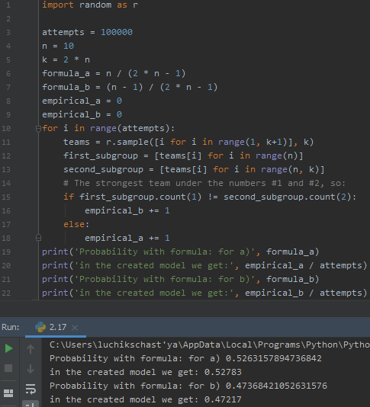

**3.10**

На отрезке AB длиной l независимо одна от другой поставлены две точки L и M, положение каждой из которых равновозможно на AB. Найти вероятность того, что точка L ближе к точке M, чем к точке A.

1. В задаче один параметр – длина отрезка AB. Задаем по умолчанию.

2. Случайных фактора в задаче два – равновозможное положение точек L и M на прямой AB.

3. Для решения данной задачи будем кидать точки L и M на прямую AB:

а) После кинутых точек, они в себе содержат информацию куда именно они упали(расстояние от A(начала отсчета) до упавшего места), по заданию следует найти вероятность размещения точки L ближе к M, чем к A, а значит можем задать условие неравенством – слева: разница по модулю между L и M, а справа: L и тогда если это неравенство выполняется влево, то будем засчитывать эту в некоторую переменную prob.

4. Проводим соответствующее число запусков алгоритма и накапливаем статистику по распределению команд в подгруппы.

5. По полученной выборке можно получить близкий к аналитическому решению ответ, поделив накопленные переменные на заданное количество экспериментов.

6. Полученные результаты можно сравнить с аналитическим решением. Решение при помощи моделирования будет тем ближе к аналитическому, чем выше число проделанных экспериментов.

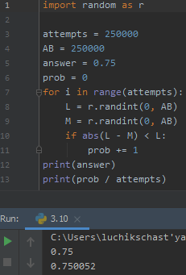

**4.19**

Мишень состоит из двух концентрических окружностей с радиусами kr и nr, где k<n. Считая положение точки попадания при каждом выстреле равновозможным в круге радиуса nr, определить вероятность того, что при двух выстрелах будет одно попадание в круг радиуса kr.

1. В задаче три параметра – R – радиус окружности; n, k – коэффициенты радиусов большей и малой окружности мишени соответственно. Задаем по умолчанию.

2. Случайный фактор в задаче один – попадание выстрела в мишень, считаем равновозможным.

3. Алгоритм решения примем следующего вида:

а) сначала смоделируем два выстрела, а попадание будем считать лишь тогда, когда проходит условия попадание(описанное в пункте б) с помощью задания координат попадания в некоторый квадрат со стороной n, первый выстрел – (x1, y1), второй выстрел – (x2, y2);

б) далее проверяем условие, попадания выстрела в нашу мишень радиуса – nr, и только тогда засчитываем попытку попадания, как уже описано выше и проходим дальше по логике;

в) с помощью условия, делаем простую проверку попадания одного из двух выстрелов в круг радиуса kr (18 строчка попадание второго выстрела, 20 – попадание первого выстрела) и только тогда засчитываем требуемую нам попытку.

4. Проводим соответствующее число запусков алгоритма и накапливаем статистику по распределению команд в подгруппы.

5. По полученной выборке можно получить близкий к аналитическому решению ответ, поделив накопленные переменные на заданное количество экспериментов.

6. Полученные результаты можно сравнить с аналитическим решением. Решение при помощи моделирования будет тем ближе к аналитическому, чем выше число проделанных экспериментов.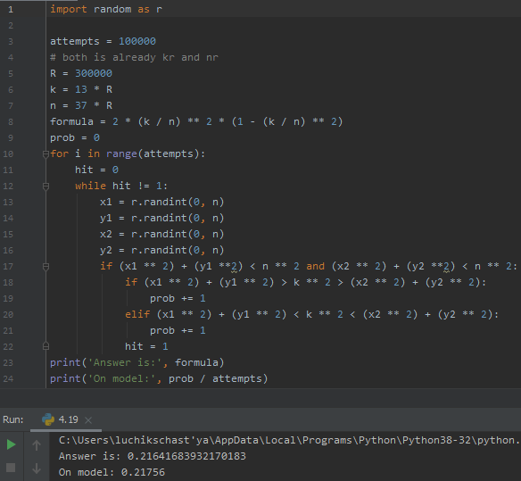

**5.10**

В двух урнах находятся шары, отличающиеся только цветом, причем в первой урне 5 белых шаров, 11 черных и 8 красных, а во второй соответственно 10, 8 и 6. Из обеих урн наудачу извлекается по одному шару. Какова вероятность, что оба шара одного цвета?

1. В задаче два параметра – заданные нам корзины по умолчанию. Заполним их по заданию.

2. Случайный фактор в задаче один – результат извлеченного шарика. Он имеет равномерное распределение с соответствующими значениями в каждой из корзин, указанных в задаче. Так, например, во второй корзине шанс достать белый шар 10/(10+8+6).

3. Алгоритм – достаем по шару из урн, сравниваем, если совпадают считываем это.

4. Проводим соответствующее число запусков алгоритма и накапливаем статистику по распределению команд в подгруппы.

5. По полученной выборке можно получить близкий к аналитическому решению ответ, поделив накопленные переменные на заданное количество экспериментов.

6. Полученные результаты можно сравнить с аналитическим решением. Решение при помощи моделирования будет тем ближе к аналитическому, чем выше число проделанных экспериментов.

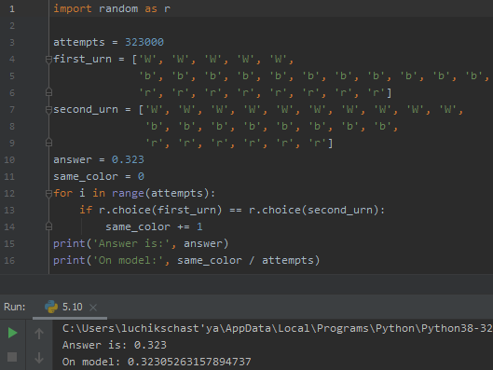

**6.16**

Пятнадцать экзаменационных билетов содержат по два вопроса, которые не повторяются. Экзаменующийся может ответить только на 25 вопросов. Определить вероятность того, что экзамен будет сдан, если для этого достаточно ответить на два вопроса из одного билета или на один вопрос из первого билета и на указанный дополнительный вопрос из другого билета.

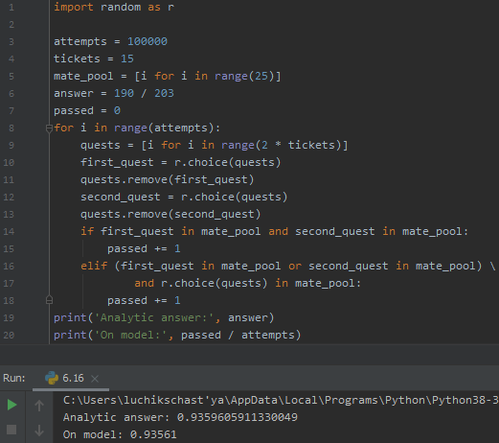

**7.11**

**8.11**

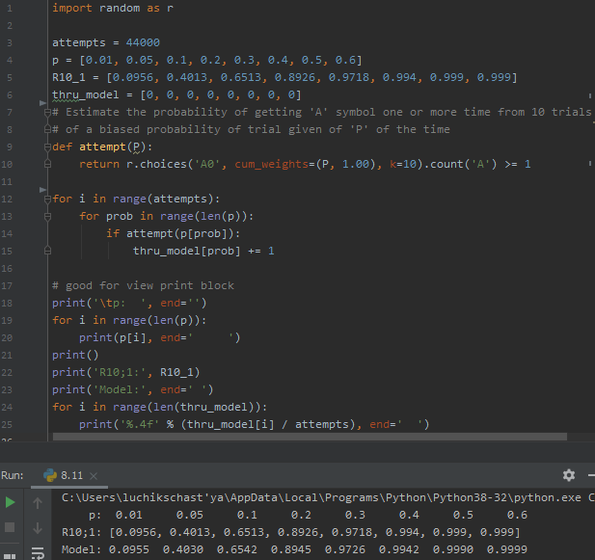

**9.9**

**10.11**